Panduan instalasi aplikasi my IMEI &

Latitude Longitude

1. **My IMEI**
2. Ketik IMEI
3. Klik ‘search’

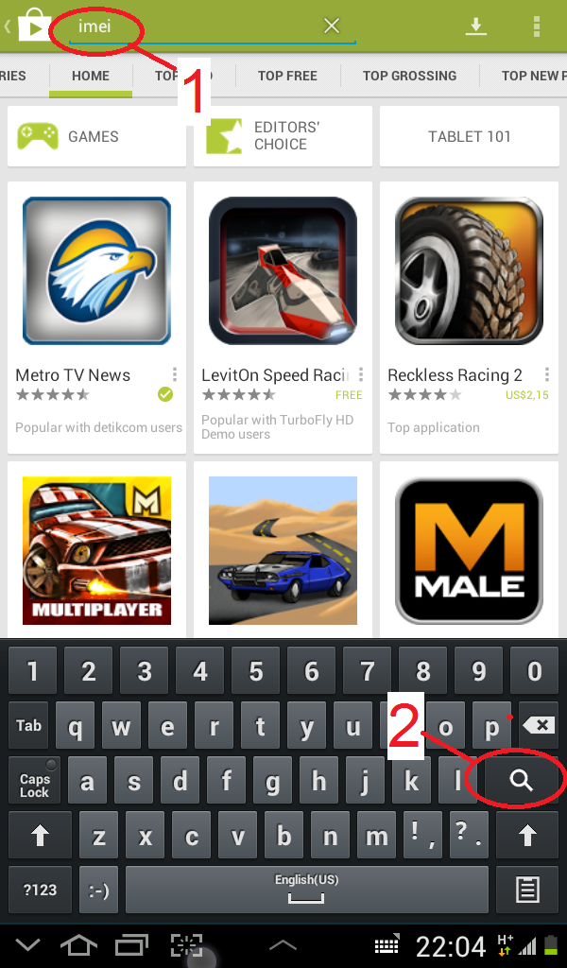

1. Pilih ikon ‘MY IMEI’

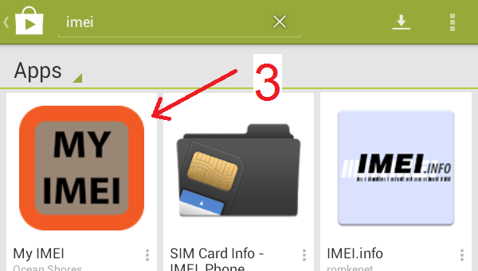

1. Klik ‘install’

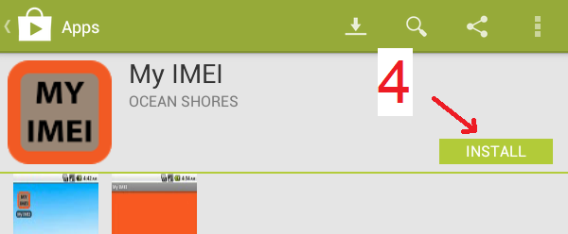

1. Setelah selesai, klik ‘open’

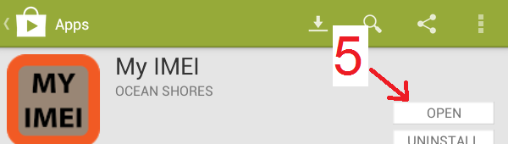

1. IMEI tab anda muncul.



1. hasilnya berbeda bukan..?

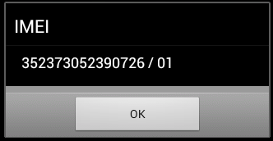

(menggunakan *#06# atau melihat di menu setting 🡪 device information)

1. **Latitude Longitude**
2. Ketik ‘latitude’ atau ‘longitude’
3. Klik ‘search’
4. Pilih ikon bergambar ‘LL’

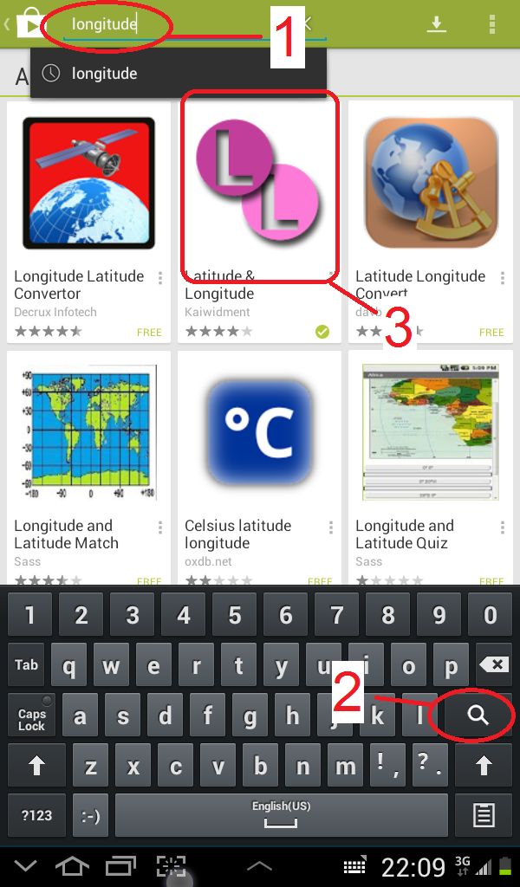

1. Klik ‘instal’

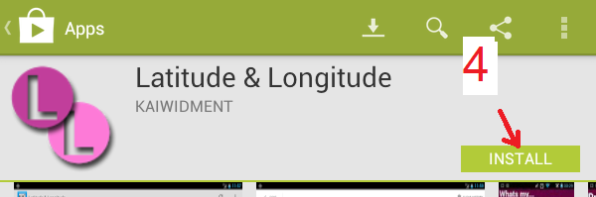

1. Setelah selesai, klik ‘open’

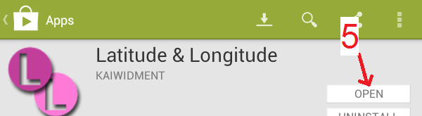

1. Klik ‘next’, terus saja sampai ‘finish’

 🡪 🡪 🡪 

1. Silakan tunggu. Aplikasi sedang mencari koordinat Anda



1. Koordinat muncul. Screen capture ini yang harus dikirimkan apabila diminta.

